ASSISTENTS:  ALCALDE – PRESIDENT  En Máximo Revilla Martínez  REGIDORS:  Na Jacqueline Cotterill  Na Fabiola Mora Pons  Na Beatriz Riera Bujedo  En Joan Ripoll Mora  En Antonio Reig Malonda .  En Pedro Joaquín Ferrando Moll  Na Margaret Tanner (Absenta)  En Jaume Mora Cano .  SECRETARI:  En Iván Pérez Jordá. | En la Casa Consistorial de Parcent (Alacant), a trenta de maig de dos mil setze.  A las divuit hores i trenta minuts aproximadament, i prèvia convocatòria a l’efecte, es reuneixen en el Saló de Plenaris de la Casa Consistorial els senyors que al marge s´anoten, que constitueixen la majoria dels components de l’Ajuntament, per celebrar sessió Ordinària, d´acord amb el següent Ordre del Dia:

- Aprovació de l´Acta de la Sessió Ordinària de 14.04.2016.
- Donar compte de Decrets d’Alcaldia, des de l´última sessió de caràcter ordinari així como les Actes de les Sessions de caràcter assistencial de la Junta de Govern Local núm. 04/2016.
- Reconeixement de crèdits d´exercicis tancats.
- APROBAR la RECTIFICACIÓN y COMPROBACIÓN del Inventario General de Bienes de la Corporación Municipal de Parcent,
- Donar compte de PMP i la MOROSITAT del 1º trimestre 2016; la EJECUCIÓN TRIMESTRAL de la Entitat Local del 1º trimestre 2016.
- Adhesió al Conveni de Col·laboració en matèria de subministre d´informació de caràcter tributari subscrit entre l´Agencia Estatal d´Administració Tributaria y la Federació Espanyola de municipis i províncies en matèria de subministració d´informació de caràcter tributari a les Entitats Locals.
- Aprovació de la Modificació de les formules de pagament del Convenio marco subscrit en data 10 de desembre de 2013, entre la Generalitat, a través de la Consellería d´Infraestructures, Territori i Medi Ambient, i Ecoembes [conveni marc, acordat per RESOLUCIÓ de 20 de gener de 2014, de la directora general del Secretariat i Relacions amb Les Corts per el que es disposa la publicació del conveni marco entre la Generalitat, i l´entidad Ecoembalajes España, SA, publicat en el DOCV núm. 7201, de 28.01.2014] de conformitat amb allò acordat per la Comissió de seguiment del mentat conveni marc en sessió de 18.02.2016.
- Adhesió a la Iniciativa comunitària “NUEVO PACTO DE LOS ALCALDES INTEGRADO PARA EL CLIMA Y LA ENERGÍA”.
- Dar cuenta del Informe Técnico sobre grado de cumplimiento de los criterios previstos en la DA 16ª del Real Decreto Legislativo 2/2004, de 5 de marzo de las inversiones financerament sostenibles del exercici pressupostari de 2014 i 2015.
- Sorteig membres de la Taula Electoral Eleccions Autonòmiques y Municipals del 26 de juny de 2016.
- Ratificar l’acord adoptat per la Junta de Govern del Consorci per a l´Execució de les previsions del Pla Zonal de Residus 6, Àrea de Gestió A1, el dia tres de març de dos mil setze, i Aprovar la modificació dels Estatuts del Consorci per a l´execució de les previsions del Pla Zonal de Residus 6, Àrea de Gestió A1.

- Aprovació de la modificació del annexe de subvencions, les Bases d´execució del Pressupost.

- Aprovar l´establiment del enreixat del balcó de l´Ajuntament de Parcent com a lloc de publicació i expressió de manifestacions de iniciativa y recolzament públic o popular.
- Mocions Institucionals.

14.1.- MOCIÓ per Demanar a la Conselleria d’Agricultura, Medi Ambient, Canvi Climàtic i Desenvolupament Rural, Departament de Servici de Qualitat Agroalimentària, la creació d’una Denominació d’Origen Qualificada “Moscatell de la Marina” que servixca de protecció per al cultiu d’aquesta varietat de raïm i els seus vins.
- Punts de Urgència/ Despatxos extraordinaris.
- Precs i Preguntes.

- Aprovació de l´Acta de la Sessió Ordinària de 14.04.2016.
Per unanimitat dels assistentes s’aprova l´Acta de la Sessió Ordinària de 14/04/2016.
10. Sorteig membres de la Taula Electoral Eleccions Autonòmiques y Municipals del 26 de juny de 2016.
Per l’Alcaldia, a proposta de la unanimitat dels assistents, s’avança el tractament d’aquest punt, per tal de poder executar d’inmediat les notificacions.
Atesa la obligació de la elecció dels components de la taula electoral de Parcent per les eleccions del proper dia 26 de juny de 2.016.
A continuació, el S.S. Alcalde, explica el procedimient i les regles a seguir en l’esmentat sorteig, i després de la ratificació de conformitat amb aqueixes per part de tots els regidors assistents, es procedix al sorteig, després del que la Corporació, per unanimitat de tots els assistents, ACORDÁ:
Nombrar como componentes de la mesa electoral de Parcent para las elecciones del 24 de mayo de 2.015, y para los cargos indicados a:
MESA ÚNICA
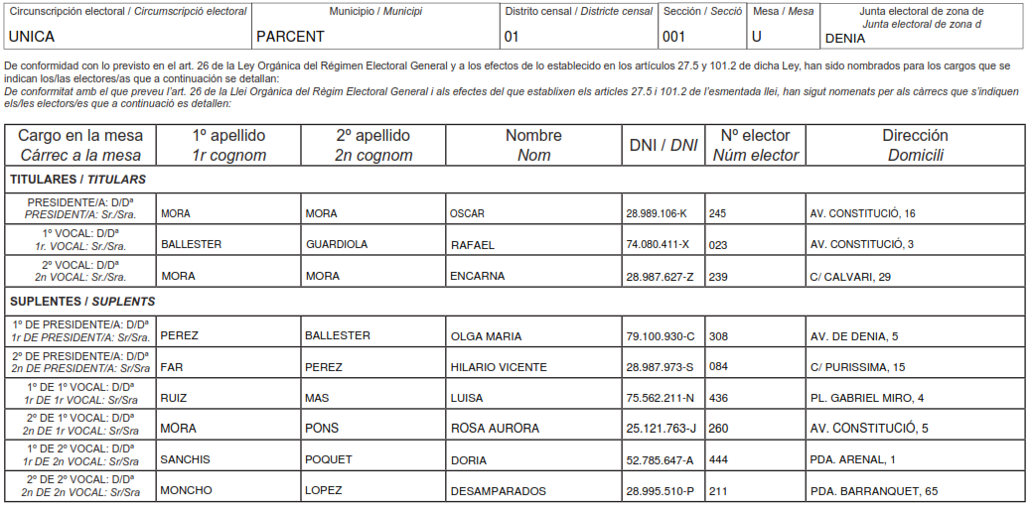

- Donar compte de Decrets d’Alcaldia, des de l´última sessió de caràcter ordinari així como les Actes de les Sessions de caràcter assistencial de la Junta de Govern Local núm. 04/2016.
Pel Sr. Alcalde es dona compte dels decrets des de l’últim plenari ordinari per lectura individualitzada de cadascú dels documents, ordinari així com de l´Acta de la Sessió de caràcter assistencial de la Junta de Govern Local núm. 04/2016 del que queda tothom assabentat.
- Reconeixement de crèdits d´exercicis tancats.
Es dona compte de la següent proposta d’acord:
“D. Máximo Revilla Martínez, Alcalde Presidente del Ayuntamiento de Parcent eleva al Pleno municipal el siguiente PROPUESTA DE ACUERDO:
PRIMERO. Según lo dispuesto en el artículo 176 del Real Decreto Legislativo 2/2004, de 5 de marzo, por el que se aprueba el Texto Refundido de la Ley Reguladora de las Haciendas Locales, en virtud del principio presupuestario de «Especialidad Temporal», «con cargo a los créditos del estado de gastos de cada presupuesto, solo podrán contraerse obligaciones derivadas de adquisiciones, obras, servicios y demás prestaciones o gastos en general que se realicen en el año natural del propio ejercicio presupuestario».
SEGUNDO. El artículo 60.2 del Real Decreto 500/1990, de 20 de abril, establece la posibilidad del reconocimiento de obligaciones correspondientes a ejercicios anteriores que, por cualquier causa, no lo hubieren sido en aquel al que correspondían, atribuyendo al Pleno de la Corporación tal reconocimiento mediante la asignación puntual y específica de obligaciones procedentes de ejercicios anteriores al presupuesto vigente.
TERCERO. De esta manera, excepcionalmente podrán imputarse al Presupuesto en vigor, obligaciones correspondientes a ejercicios anteriores, previo reconocimiento de las mismas, y la adopción del correspondiente Acuerdo de habilitación por el Pleno de la Corporación. Con lo que, está admitido el sistema del reconocimiento de obligaciones durante el ejercicio presupuestario, provengan tales obligaciones de cualquier otro ejercicio y ello a pesar de lo dispuesto en el artículo 214 del Real Decreto Legislativo 2/2004, de 5 de marzo, por el que se aprueba el Texto Refundido de la Ley Reguladora de las Haciendas Locales.
CUARTO. Así, se considera adecuado el reconocimiento de los gastos de las facturas siguientes: Fra.- 2A80013759 de 06.03.2014; Fra.- 2A80013760 de 06.03.2014 –con cargo a la aplicación 165.221.00, que se une adjunto al expediente, registradas durante 2016, de conformidad a lo establecido en el artículo 60.2 del Real Decreto 500/1990, procediendo su aplicación en el Presupuesto vigente de gasto corriente para el año 2016.
QUINTO. Existe consignación presupuestaria suficiente en las aplicaciones presupuestarias indicadas para hacer frente al gasto.
SEXTO. Con esta fecha, se efectuará retención de crédito con cargo a dicha partida por importe de 554,85 €uros para atender los compromisos que se deriven del reconocimiento de créditos extrajudiciales.
De conformidad con el tenor del artículo 60.2 del Real Decreto 500/1990, de 20 de abril, el reconocimiento de obligaciones correspondientes a ejercicios anteriores que, por cualquier causa, no lo hubieren sido en aquel al que correspondían, es competencia del Pleno de la Corporación, y que en este caso concreto es posible su realización.

En atención a lo expuesto, propongo a la Comisión Informativa que dictamine lo siguiente, para su posterior elevación al Pleno de la Corporación, la adopción del siguiente dictamen:
PRIMERO. Aprobar el reconocimiento de las siguientes facturas: Fra.- 2A80013759 de 06.03.2014 que importa 469,67 euros, del acreedor THYSSENKRUPP ELEVADORES SLU (CIF B-46001897) –con cargo a la aplicación 151.213.00-; Fra.- Fra.- 2A80013760 de 06.03.2014 que importa 85,18 euros, del acreedor THYSSENKRUPP ELEVADORES SLU (CIF B-46001897) –con cargo a la aplicación 151.213.00, correspondiente a ejercicios anteriores que se une adjunto al expediente
SEGUNDO. Aplicar, con cargo al Presupuesto del ejercicio 2016, los correspondientes créditos, con cargo a las aplicaciones indicadas, de la cual se realizará la correspondiente retención.”

Explica el Sr. Alcalde que aquesta factura, amb anterioritat es va tornar per inconcreta, i ara ja s’ha emplenat detalladament.
Per unanimitat dels assistentes s’aprova la proposta.

- APROBAR la RECTIFICACIÓN y COMPROBACIÓN del Inventario General de Bienes de la Corporación Municipal de Parcent.
D. Máximo Revilla Martínez, Alcalde-Presidente del M.I. Ayuntamiento de Parcent (Alicante), de conformidad con lo preceptuado en el art. 97.1 del RD 2568/1986, de 28 de noviembre, se eleva, previo informe de la Secretaría-intervención municipal, al Pleno la siguiente PROPUESTA DE ACUERDO:
ANTECEDENTES DE HECHO
PRIMERO.- Que, de conformidad con la legislación patrimonial vigente, resulta necesario aprobar la rectificación y comprobación del inventario municipal a fin de verificar las vicisitudes de toda índole de los bienes y derechos que ahora se someten a rectificación, para poder certificar, en su caso, su constancia actualizada en dicho inventario municipal, y sin perjuicio de que, como consecuencia de ulteriores comprobaciones, pueda volverse a rectificar, al menos, anualmente, y comprobar con ocasión de la terminación e inicio de legislatura (art. 33 RBEL).
SEGUNDO.- Por resultar necesario para su aprobación, tras un somero análisis de la legislación administrativa vigente en materia de Patrimonio, se informó lo correspondiente sobre la virtualidad jurídica de lo propuesto.
FUNDAMENTOS JURÍDICOS
PRIMERO.- OBJETO y RÉGIMEN JURÍDICO APLICABLE
El expediente de referencia versa sobre la aprobar la rectificación del inventario, sin perjuicio de la que corresponda realizar con anterioridad a la finalización del mandato Corporativo, con carácter anterioridad a la comprobación del inventario por la nueva Corporación.
La normativa jurídica aplicable al caso, específicamente, se halla en el Rd 1372/1986, de 13 de junio (RBEL), y en la Ley 33/2003, de 3 de noviembre (LPAP).
SEGUNDO.- NATURALEZA DEL OBJETO
Con el presente únicamente se trata de poner de manifiesto la constancia de bienes, y las variaciones en su caso, en el Inventario General de Bienes Municipal, y sin perjuicio de la que corresponda volver a realizar cuando se verifiquen nuevos bienes que rectificar o comprobar, y en todo caso anualmente, sobretodos como consecuencia de actos derivados de la gestión urbanística de los últimos años,
TERCERO.- CAUSA o MOTIVACIÓN
La necesidad de la rectificación y comprobación viene impuesta por la legislación vigente, y así lo norma el art. 33.1 del RBEL, y resulta necesaria como consecuencia del seguimiento que se ha convenido realizar de modo continuado –considerando la posible existencia de errores en inmuebles de no titularidad total o parcial municipal, pero que así constan catastrados en favor del municipio-.
CUARTO.- PROCEDIMIENTO.
Los inventarios serán autorizados por el Secretario de la Corporación con el visto bueno del Presidente y una copia del mismo y de sus rectificaciones se remitirá a la Administración del Estado y de la Comunidad Autónoma.
En las relaciones de bienes inventariables de las entidades previstas en el artículo 31 del RB (AGE y ACCAA) y que sirvan de base para formar el inventario general, habrá de preceder a la firma del Secretario la del director o administrador de la respectiva entidad.
La rectificación del inventario se verificará anualmente, y en ella se reflejarán las vicisitudes de toda índole de los bienes y derechos.
El Pleno de la Corporación local, por mayoría simple, será el órgano competente para acordar la aprobación del inventario ya formado, su rectificación y comprobación.
En el libro de inventarios y balances se reflejarán anualmente los bienes, derechos y acciones de la entidad local y sus alteraciones, así como la situación del activo y pasivo, para determinar el verdadero patrimonio en cada ejercicio económico.
Por último, recordar que las Corporaciones locales deberán inscribir en el Registro de la propiedad sus bienes inmuebles y derechos reales, de acuerdo con lo previsto en la legislación hipotecaria. Además, y conforme a la LPAP, DISPOSICIÓN TRANSITORIA QUINTA, titulada de la Inscripción en el Registro de la Propiedad de los bienes demaniales, preceptúa que “Para el cumplimiento de la obligación de inscripción establecida en el artículo 36 de esta Ley respecto de los bienes demaniales de los que las Administraciones públicas sean actualmente titulares, éstas tendrán un plazo de cinco años, contados a partir de la entrada en vigor de esta Ley”.
Para ello, será suficiente, a tal efecto, certificación que, con relación al inventario aprobado por la respectiva Corporación, expida el Secretario, con el visto bueno del Presidente de la Corporación.
Si no existiera título inscribible de dominio, se estará a lo dispuesto en los artículos 206 de la Ley Hipotecaria, y 303 a 307 de su Reglamento.
Los Registradores de la propiedad, cuando conocieran la existencia de bienes de Entidades locales no inscritos debidamente, se dirigirán al Presidente de la Corporación, recordándole el cumplimiento de lo dispuesto por el párrafo 1 del presente artículo.
Los honorarios de los registradores por la inmatriculación o inscripción de bienes de las Entidades locales se reducirán a la mitad.
QUINTO.- ELEMENTOS QUE DEBEN CAUSAR ALTA, BAJA O VARIACIÓN.
Los previstos en los arts 18 y ss RBEL (inmuebles, derechos reales, muebles históricos, artísticos o de considerable valor, valores mobiliarios, créditos y derechos personales de la Corporación, vehículos, semovientes, otros muebles y bienes y derechos revertibles.
El presente documento se debe de someter a su aprobación, sin carácter de última rectificación, si pretende rectificar aquellos bienes o derechos que, sin perjuicio que puedan contener errores, se entienden de propiedad municipal, y sin perjuicio que ulteriores rectificaciones y comprobaciones permitan rectificar dicho u otros bienes y derechos incluidos en el último inventario de bienes aprobado, globalmente, por la Corporación Municipal.
Visto el Informe de Secretaría-Intervención.
Atendida la rectificación y comprobación del Inventario que debe realizarse.
Por cuanto antecede se PROPONE EL SIGUIENTE ACUERDO:
PRIMERO.- APROBAR la RECTIFICACIÓN y COMPROBACIÓN del Inventario General de Bienes de la Corporación Municipal de Parcent, de dos bienes, y sin perjuicio que corresponda realizar ulteriores rectificaciones y comprobaciones.
1.- MODIFICAR en el Inventario General de Bienes y Derechos de Parcent los Bienes en el sentido siguiente:
Donde se detalla:
Id: 21.
Bien: Ayuntamiento y Trinquete.
Ref. Catastral: 5328815YH5952N0001HI.
Clasificación: Equipamiento Administrativo – Institucional.
Id: 22.
Bien: Centre La Musical.
Ref. Catastral: 5328816YH5952N0001HI.
Finca: 3269
Clasificación: Equipamiento Educativo – Cultural.

Debe detallarse lo siguiente:
Id: 21.
Bien: Ayuntamiento.
Ref. Catastral: 5328815YH5952N0001HI.
Clasificación: Equipamiento Administrativo – Institucional.

Id: 22.
Bien: Centre La Musical y Trinquete.
Ref. Catastral: 5328816YH5952N0001HI.
Finca: 3269
Clasificación: Equipamiento Educativo – Cultural y Deportivo-recreativo.

SEGUNDO.- FACULTAR al Sr. Alcalde tan ampliamente como proceda en derecho y haya lugar para que ejecute el presente acuerdo.
TERCERO.- REMITIR copia del Inventario a la Subdelegación de Gobierno de Alicante, así como a la Dirección General de Administración Local de la Generalitat Valenciana, para que quede constancia, así como se certifique para su constancia y efectos ante la Excma. Diputación Provincial de Alicante.

Per unanimitat dels asistentes s’aprova la proposta d’acord.
- Donar compte de PMP i la MOROSITAT del 1º trimestre 2016; la EJECUCIÓN TRIMESTRAL de la Entitat Local del 1º trimestre 2016.
Pel Sr. Alcalde es dona compte del període mitjà de pagament del primer trimestre de 2016 que queda com seguix:

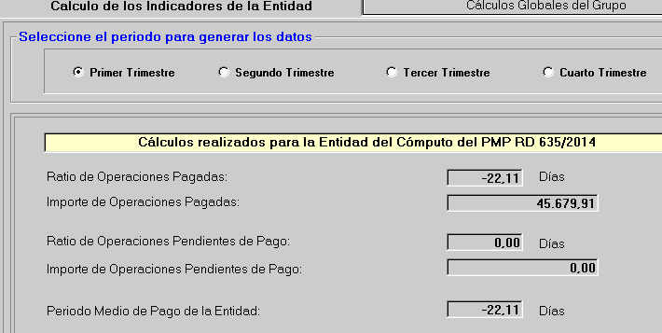

Pel Sr. Alcalde es dona compte de l’informe de morositat del primer trimestre de 2016 que queda com seguix:

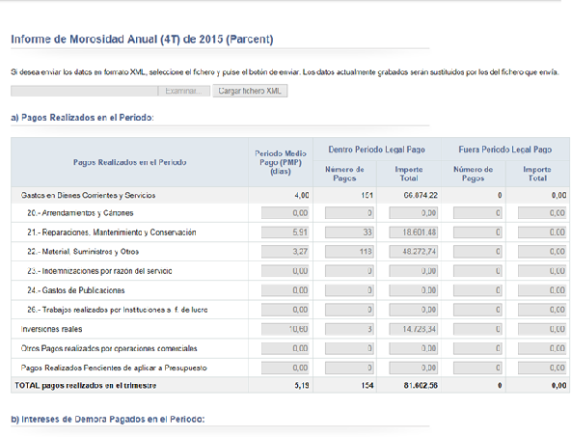

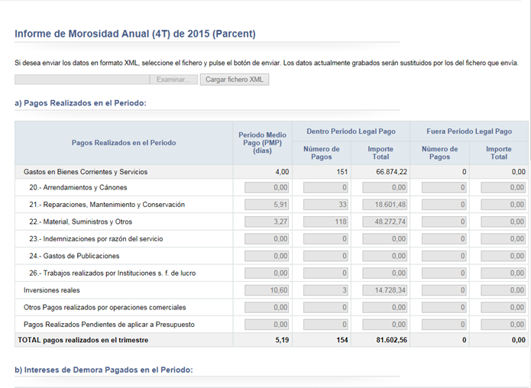

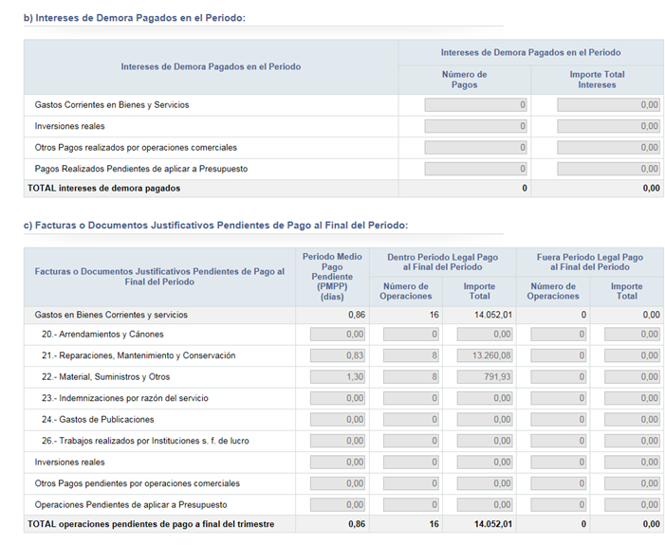

Pel Sr. Alcalde es dona compte de l´execució pressupostària del primer trimestre de 2016 que queda com seguix:

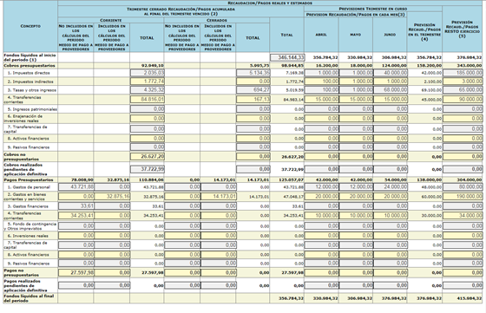

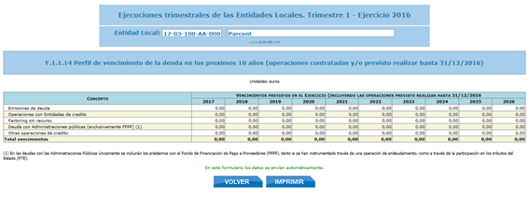

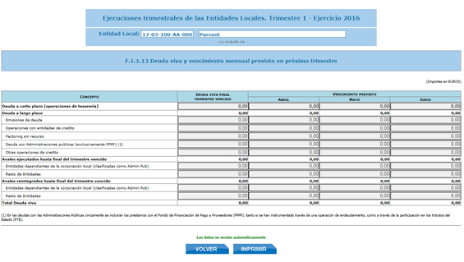
Queden tots els regidors assabentats.

- Adhesió al Conveni de Col·laboració en matèria de subministre d´informació de caràcter tributari subscrit entre l´Agencia Estatal d´Administració Tributaria y la Federació Espanyola de municipis i províncies en matèria de subministració d´informació de caràcter tributari a les Entitats Locals.

Máximo Revilla Martínez, Alcalde-Presidente del Ayuntamiento de Parcent, de conformidad con lo preceptuado en el art. 97.1 del RD 2568/1986, de 28 de noviembre, se eleva al PLENO la siguiente PROPUESTA DE ACUERDO:

<< ADHESIÓN AL Convenio de colaboración en materia de suministro de información de carácter tributario SUSCRITO entre la Agencia Estatal de Administración Tributaria y la Federación Española de Municipios y Provincias en materia de suministro de información de carácter tributario a las Entidades Locales.

Dada cuenta de la suscripción de Convenio de colaboración en materia de suministro de información de carácter tributario, entre la Agencia Estatal de Administración Tributaria y la Federación Española de Municipios y Provincias en materia de suministro de información de carácter tributario a las Entidades Locales

Considerando que la adhesión al precitado Convenio permitiría acelerar la gestión administrativa en la gestión económica cotidiana de la Administración de Parcent, facilitando, sobremanera, la gestión de los trámites de suministro de información al Ayuntamiento (en general, hallarse al corriente en sus obligaciones tributarias con la Hacienda Estatal).

Atendido que el tenor del antecitado Convenio.

Por cuanto antecede propongo que, el PLENO MUNICIPAL adopte:

PRIMER: ADHERIRSE al Convenio de colaboración en materia de suministro de información de carácter tributario, entre la Agencia Estatal de Administración Tributaria y la Federación Española de Municipios y Provincias en materia de suministro de información de carácter tributario a las Entidades Locales, según el texto que tienen publicado ambas entidades.

SEGUNDO. Facultar a esta Alcaldía para suscribir cuanta documentación resulte necesaria, así como el propio texto del Convenio si fuere necesario..

TERCERO. REMITIR certificación del presente acuerdo a la Agencia Estatal de Administración Tributaria (AEAT) >>

Per unanimitat dels assistents s’aprova la proposta d’acord.

- Aprovació de la Modificació de les formules de pagament del Convenio marco subscrit en data 10 de desembre de 2013, entre la Generalitat, a través de la Consellería d´Infraestructures, Territori i Medi Ambient, i Ecoembes [conveni marc, acordat per RESOLUCIÓ de 20 de gener de 2014, de la directora general del Secretariat i Relacions amb Les Corts per el que es disposa la publicació del conveni marco entre la Generalitat, i l´entidad Ecoembalajes España, SA, publicat en el DOCV núm. 7201, de 28.01.2014] de conformitat amb allò acordat per la Comissió de seguiment del mentat conveni marc en sessió de 18.02.2016.
D. Máximo Revilla Martínez, Alcalde-Presidente del M.I. Ayuntamiento de Parcent (Alicante), de conformidad con lo preceptuado en el art. 97.1 del RD 2568/1986, de 28 de noviembre, se eleva al Pleno, la siguiente PROPUESTA DE ACUERDO:
Atendida el acta de la Comisión de Seguimiento del Convenio Marco -firmado entre la Generalitat Valenciana, a través de la Conselleria de Territorio y vivienda, y la Entidad Ecoembes de fecha 10 de diciembre de 2013-, celebrada el dieciocho de febrero de 2016, por la que se modifican las fórmulas de pago, y cuyo tenor expresa:
Evaluadas las circunstancias acaecidas en los últimos años, como los cambios en los hábitos de consumo y, en particular, la generalización de extracciones irregulares de! material depositado en los contenedores azules o en la recogida puerta a puerta, que han alterado la recogida de este material, se plantea la siguiente propuesta por parte de Ecoembes:
1. Prorrogar las condiciones previstas en la cláusula 2 Recogida monomateriai de papel cartón en contenedor específico del Anexo II Condiciones económicas en lo relativo al porcentaje de aplicación sobre el material recogido para el año 2015, quedando de la siguiente forma para el año 2016:
"Año 2016: Porcentaje de papel cartón responsabilidad del SIG, 40% o lo previsto en el convento de colaboración para el año 2016, de resultar un porcentaje más alto",
2. Prorrogar las condiciones previstas en la cláusula 3 Recogida puerta a puerta de envases de cartón generados en el comercio urbano del Anexo II Condiciones económicas en lo relativo a! material recogido para el año 2015, quedando de la siguiente forma para el año 2016:
"Año 2016: Condiciones del año 2015 o lo previsto en el convenio de colaboración para el año 2016, de resultar una cantidad más elevada".
Ante dicha propuesta de Ecoembes la Comisión de Seguimiento adoptó, por unanimidad, el siguiente acuerdo:
Aceptar la propuesta de modificación en las fórmulas de pago correspondientes con efectos retroactivos desde 1 de enero de 2016, para todas las Entidades adheridas al Convenio Marco, siempre y cuando manifiesten expresamente su conformidad a través de acuerdo del pleno de la Corporación.
Dicho acuerdo deberá ser remitido por duplicado ejemplar a la Direccló General de Canvi Climàtíc i Qualitat Ambiental de la Conselleria d'Agricultura, Medi Ambient, Canvi Climátic i Desenvolupamnet Rural y a Ecoembalajes España, S.A. (ECOEMBES). La regularización de las facturaciones y los correspondientes pagos no será efectiva hasta haberse recibido el certificado acreditativo de dicho acuerdo plenario.
Considerando que debe de aceptarse la propuesta de modificación de fórmulas de pago de recogida monomaterial de papel cartón en contenedor específico y en puerta a puerta de envases de cartón generados en el comercio urbano, todo ello para poder percibir los ingresos correspondientes con efectos retroactivos desde el primero de enero de 2016.
De conformidad con lo establecido en el artículo 82.1 del RD 2568/1986, de 28 de noviembre, y el art. 20.3 de la ley 7/1985, de 2 de abril, para elevar al Pleno de la Corporación, la siguiente PROPUESTA DE ACUERDO:
PRIMERO.- ACEPTAR LA PROPUESTA DE MODIFICACIÓN DE FÓRMULAS DE PAGO del Convenio marco suscrito en fecha 10 de diciembre de 2013, entre la Generalitat, a través de la Consellería de Infraestructuras, Territorio y Medio Ambiente, y Ecoembes [convenio marco, acordado por RESOLUCIÓN de 20 de enero de 2014, de la directora general del Secretariado y Relaciones con Les Corts por la que se dispone la publicación del convenio marco entre la Generalitat, y la entidad Ecoembalajes España, SA, publicado en el DOCV núm. 7201, de 28.01.2014] DE CONFORMIDAD CON LO ACORDADO POR LA COMISIÓN DE SEGUIMIENTO DE DICHO CONVENIO MARCO EN SESIÓN DE DIECIOCHO DE FEBRERO DE 2016, y cuyo tenor es el siguiente:
1. Prorrogar las condiciones previstas en la cláusula 2 Recogida monomaterial de papel cartón en contenedor específico del Anexo II Condiciones económicas en lo relativo al porcentaje de aplicación sobre el material recogido para el año 2015, quedando de la siguiente forma para el año 2016:
"Año 2016: Porcentaje de papel cartón responsabilidad del SIG, 40% o lo previsto en el convento de colaboración para el año 2016, de resultar un porcentaje más alto",
2. Prorrogar las condiciones previstas en la cláusula 3 Recogida puerta a puerta de envases de cartón generados en el comercio urbano del Anexo II Condiciones económicas en lo relativo a! material recogido para el año 2015, quedando de la siguiente forma para el año 2016:
"Año 2016: Condiciones del año 2015 o lo previsto en el convenio de colaboración para el año 2016, de resultar una cantidad más elevada".
Todo ello con efectos retroactivos desde 1 de enero de 2016.
SEGUNDO.- Autorizar al Presidente de la corporación al objeto de la firma de cuántos documentos y protocolos resulten necesarios para la ejecución de la presente modificación al precitado Convenio Marco.
TERCERO.- REMITIR certificación del presente acuerdo a la Direcció General de Canvi Climàtic i Qualitat Ambiental de la Conselleria d’Agricultura, Medi Ambient, Canvi Climàtic i Desenvolupament Rural, y Ecoembalajes España, S.A. (ECOEMBES).

Per unanimitat dels assistents s’aprova la proposta d’acord.

- Adhesió a la Iniciativa comunitària “NUEVO PACTO DE LOS ALCALDES INTEGRADO PARA EL CLIMA Y LA ENERGÍA”.

D. Máximo Revilla Martínez, Alcalde-Presidente del M.I. Ayuntamiento de Parcent (Alicante), de conformidad con lo preceptuado en el art. 97.1 del RD 2568/1986, de 28 de noviembre, se eleva a la comisión informativa competente la siguiente PROPUESTA DE ACUERDO:
Atendida la invitación realizada por la comisión Europea para la adhesión voluntaria al nuevo Pacto de los Alcaldes integrado para el clima y la energía, con el fin de construir un movimiento de ciudades y comunidades dispuestas a hacer frente a un triple desafío:
1) reducir las emisiones de gases de efecto invernadero en al menos un 40 % de aquí a 2030, principalmente a través de una mejor gestión local de la energía basada en medidas de eficiencia, soluciones integradas inteligentes y la promoción de las energías renovables,
2) mejorar la resiliencia, bien mitigando el impacto del cambio climático bien adaptándose a él, y
3) compartir nuestra visión, resultados, experiencia y conocimientos técnicos con otros entes locales y regionales dentro y fuera de la UE, gracias a una cooperación directa y el intercambio entre homólogos, así como establecer asociaciones internacionales con otras regiones del mundo en el marco del Pacto de los Alcaldes, iniciativa de alcance mundial que puso en marcha Maroš Šefčovič, vicepresidente de la Comisión responsable de la Unión de la Energía, en la COP21.
Visto el contexto y los antecedentes en los que se desenvuelve y desarrollará esta iniciativa.
Considerando los compromisos que ello supone para la Entidad Local.
Atendidos los Principios rectores que dicho Pacto recoge.
De conformidad con lo establecido en el artículo 82.1 del RD 2568/1986, de 28 de noviembre, y el art. 20.3 de la ley 7/1985, de 2 de abril, al Pleno de la Corporación, se eleva la siguiente PROPUESTA DE ACUERDO:
PRIMERO.- ADHERIRSE a la Iniciativa comunitaria NUEVO PACTO DE LOS ALCALDES INTEGRADO PARA EL CLIMA Y LA ENERGÍA, asumiendo los compromisos y los principios rectores de dicho Pacto según los Anexos que recoge, y en concreto:

1.-Por lo tanto, esta administración local se compromete básicamente a:

-Reducir las emisiones de CO2 (y, posiblemente, otras emisiones de gases de efecto invernadero) en su territorio en un 40 % como mínimo de aquí a 2030, en particular a través de la mejora de la eficiencia energética y un mayor uso de fuentes de energía renovables.
-Aumentar su resiliencia mediante la adaptación a las repercusiones del cambio climático.
2.- Con el fin de traducir tales compromisos en hechos, esta administración local se compromete a seguir el siguiente planteamiento por etapas:
-Llevar a cabo un inventario de emisiones de referencia y una evaluación de riesgos y vulnerabilidades derivados del cambio climático.
-Presentar un Plan de Acción para el Clima y la Energía Sostenible en un plazo de dos años a partir de la fecha de la decisión del Ayuntamiento.
-Elaborar un informe de situación al menos cada dos años a partir de la presentación del Plan de Acción para el Clima y la Energía Sostenible con fines de evaluación, seguimiento y control.
3.- Acepto que se suspenda la participación de esta administración local en la iniciativa, previa notificación por escrito de la Oficina del Pacto de los Alcaldes, en caso de no presentar los documentos mencionados, es decir, el Plan de Acción para el Clima y la Energía Sostenible y los informes de situación, en los plazos establecidos.
SEGUNDO.- FACULTAR al Presidente de la corporación al objeto de la firma de cuántos documentos y protocolos resulten necesarios para la ejecución del presente acuerdo.
TERCERO.-REMITIR certificación del presente acuerdo a los organismos nacionales, autonómicos, provinciales y europeos que resulten competentes en la materia.

Per unanimitat dels assistents s’aprova la proposta d’acord.

- Dar cuenta del Informe Técnico sobre grado de cumplimiento de los criterios previstos en la DA 16ª del Real Decreto Legislativo 2/2004, de 5 de marzo de las inversiones financerament sostenibles del exercici pressupostari de 2014 i 2015.

“AYUNTAMIENTO DE PARCENT
ÁREA DE URBANISMO

SUBVENCIÓN: ACONDICIONAMIENTO Y MEJORA DEL CAMINO "CAMI CANESIES" DEL TERMINO MUNICIPAL DE PARCENT.

CONCEDIDA POR: DECRETO DEL DIPUTADO DE INFRAESTRUCTURAS Nº 591 DE 12.12.2014.

Martín González Gómez, Técnico Municipal, a requerimiento de la Alcaldía-Presidencia del Ayuntamiento de Parcent, en relación con la subvención referenciada, concedida por la Diputación de Alicante, tras las comprobaciones oportunas, emite el siguiente:

INFORME

- La subvención acondicionamiento y mejora del camino "cami Canesies", ha sido ejecutada durante la anualidad de 2015.
- Las inversiones están totalmente terminadas y en correcto funcionamiento, desde su terminación en marzo de 2015.
- Las inversiones siguen teniendo una vida útil superior a 5 años.
- La ejecución de la subvención a supuesto un ahorro en el mantenimiento, anulándose los gastos del mismo, al no ser necesarios los trabajos de reparación de los antiguos pavimentos.
- El presupuesto total de la subvención y coste total de lo ejecutado, ascendió a 13.187,99 euros.
Es cuanto en descargo de mi cometido y de conformidad con la DA 16. 6º del RD legislativo 2/2004, de 5 de marzo, vengo a informar en Parcent a veintitrés de mayo de dos mil dieciséis.
El Técnico Municipal. Fdo.: Martín González.”
“AYUNTAMIENTO DE PARCENT
ÁREA DE URBANISMO

INFORME INVERSIONES AÑO 2014, OBJETO DE LA MODIFICACIÓN DE CRÉDITOS N.º 1/2014.

Martín González Gómez, Técnico Municipal, a requerimiento de la Alcaldía-Presidencia del Ayuntamiento de Parcent, en relación con las inversiones en instalaciones de equipamiento y reposición caminos vecinales, tras las comprobaciones oportunas, emite el siguiente:

INFORME

- Las inversiones en Par.250-Pol. 7, y reposición caminos vecinales, objeto de la modificación de créditos n.º 1/2014, han sido ejecutadas durante la anualidad de 2014.-
- Las inversiones están totalmente terminadas y en correcto funcionamiento, desde su terminación en 2014.
- Las inversiones siguen teniendo una vida útil superior a 5 años.
- La ejecución de las inversiones han supuesto un ahorro en el mantenimiento, anulándose los gastos del mismo, al no ser necesarios los trabajos de reparación de los antiguos pavimentos.
- El presupuesto total de las inversiones y coste total a ejecutar, ascendió a 42.376,77 euros.
Es cuanto en descargo de mi cometido vengo a informar en Parcent a veintitrés de mayo de dos mil dieciséis.

El Técnico Municipal. Fdo.: Martín González.”
“ AYUNTAMIENTO DE PARCENT
ÁREA DE URBANISMO

EXPEDIENTE: Inversión para obra del grupo de programa 454 "Caminos vecinales".

EMPLAZAMIENTO: Termino municipal de Parcent.

SOLICITUD: Informe.

Martín González Gómez, Técnico Municipal, a requerimiento de la Alcaldía-Presidencia del Ayuntamiento de Parcent, en relación con las obras incluidas dentro del grupo de programa 454 "Caminos vecinales", tras las comprobaciones oportunas, emite la siguiente:
INFORME.
- Las Normas vigentes en el municipio de Parcent, son las Subsidiarias de Planeamiento, aprobadas definitivamente por la Comisión Territorial de Urbanismo en fecha de 10 de abril de 1991.
- La obra a ejecutar se adecua al planeamiento urbanístico de conformidad con la legislación vigente al respecto.
- Los terrenos necesarios para la ejecución de la obra son de titularidad municipal.
- Respecto de las servidumbres que pudieran existir se remite a lo establecido en el Código Civil.
- Las obras se incluyen dentro del grupo de programa 454 "Caminos vecinales".
- El presupuesto total de la inversión, para la ejecución de las obras, asciende a cuarenta y un mil doscientos noventa y dos euros con trece céntimos de euro (41.292,13 €), según el siguiente resumen:
a.- Trabajos de vallado en zona del pontet de la
costera ............................................................................. 2.091,17 €.
b.- Trabajos de acondicionamiento en el Cami de les Voltes ... 1.652,89 €.
c.- Trabajos de reposición del marge en el
Cami D´Orba ................................................................... 4.500,00 €.
d.- Trabajos de reposición del marge en el
camino de la Costera ......................................................... 4.500,00 €.
e- Trabajos de pavimentación en Cami la Calma ................. 2.979,72 €.
f.- Trabajos de pavimentación en Cami Coll de Rates ............ 16.521,49 €.
g.- Trabajos de acondicionamiento del parque
infantil de casa el medico. ..................................................... 1.880,46 €.

SUMA .................................................... 34.125,73 €.
21% I.V.A. ............................................. 7.166,40 €.
TOTAL .................................................. 41.292,13 €.
La inversión se imputara al capítulo 6 del Presupuesto de gastos (Inversión financieramente sostenible).

La inversión tiene una vida útil superior a 5 años.

No se incrementa gasto, pues el gasto de la obra se recupera al reducirse los gastos anuales en mantenimiento de los caminos.
Es cuanto en descargo de mi cometido vengo a informar en Parcent a veintitrés de mayo de dos mil dieciséis.

El Técnico Municipal Fdo.: Martín González.”
“AYUNTAMIENTO DE PARCENT
ÁREA DE URBANISMO
EXPEDIENTE: Inversión para obra del grupo de programa 165 "Alumbrado público".

EMPLAZAMIENTO: Termino municipal de Parcent.

SOLICITUD: Informe.

Martín González Gómez, Técnico Municipal, a requerimiento de la Alcaldía-Presidencia del Ayuntamiento de Parcent, en relación con las obras incluidas dentro del grupo de programa 165 "Alumbrado público", tras las comprobaciones oportunas, emite la siguiente:
INFORME.
- Las Normas vigentes en el municipio de Parcent, son las Subsidiarias de Planeamiento, aprobadas definitivamente por la Comisión Territorial de Urbanismo en fecha de 10 de abril de 1991.
- La obra a ejecutar se adecua al planeamiento urbanístico de conformidad con la legislación vigente al respecto.
- Los terrenos necesarios para la ejecución de la obra son de titularidad municipal.
- Respecto de las servidumbres que pudieran existir se remite a lo establecido en el Código Civil.
- Las obras se incluyen dentro del grupo de programa 165 "Alumbrado público".
- El presupuesto total de la inversión, para la ejecución de las obras, asciende a cuatro mil quinientos cincuenta y dos euros con ochenta y seis céntimos de euro (4.552,86 €), según el siguiente resumen:
a.- Trabajos de sustitución de las 22 farolas de alumbrado público del Carrer del Campuset .................................................................................................... 3.762,69 €.
SUMA....................................................... 3.762,69 €.
21% I.V.A.................................................. 790,17 €.
TOTAL.................................................. 4.552,86 €.

La inversión se imputara al capítulo 6 del Presupuesto de gastos (Inversión financieramente sostenible).

La inversión tiene una vida útil superior a 5 años.

No se incrementa gasto, pues el gasto de la obra se recupera al reducirse el gasto en mantenimiento anual de la instalación.

Es cuanto en descargo de mi cometido vengo a informar en Parcent a veintitrés de mayo de dos mil dieciséis.

El Técnico Municipal.Fdo.: Martín González.”
Queden assabentats tots els regidors assistents.

- Ratificar l’acord adoptat per la Junta de Govern del Consorci per a l´Execució de les previsions del Pla Zonal de Residus 6, Àrea de Gestió A1, el dia tres de març de dos mil setze, i Aprovar la modificació dels Estatuts del Consorci per a l´execució de les previsions del Pla Zonal de Residus 6, Àrea de Gestió A1.

Máximo Revilla Martínez, Alcalde-Presidente del Ayuntamiento de Parcent al PLENARIO MUNICIPAL PROPONGO el siguiente ACUERDO:

Dada cuenta del borrador del Acta de la sesión ordinaria celebrada por la Junta de Gobierno del Consorcio para la Ejecución de las previsiones del Plan Zonal de Residuos 6, Área de Gestión A1, el día tres de marzo de dos mil dieciséis. Interesada que ha sido su ratificación por parte de cada uno de los Ayuntamientos consorciados. Al Plenario municipal formulo la siguiente propuesta de acuerdo:

PRIMERO: Ratificar el acuerdo adoptado por Junta de Gobierno del Consorcio para la Ejecución de las previsiones del Plan Zonal de Residuos 6, Área de Gestión A1, el día tres de marzo de dos mil dieciséis, y Aprobar la modificación de los Estatutos del Consorcio para la ejecución de las previsiones del Plan Zonal de Residuos 6, Área de Gestión A1, en los términos que constan en la certificación remitida por la Secretaría Consorcial de fecha veinticinco de abril de dos mil dieciséis (texto que del que se dejará constancia en el acta de pleno, y así certificado, una vez sea transcrito).

““PRIMERO.- Aprobar inicialmente la modificación de los Estatutos del Consorcio para la ejecución de las previsiones del Plan Zonal de Residuos 6, Área de Gestión A1, en los siguientes términos:

Artículo 2. Naturaleza y adscripción

1. El Consorcio es una entidad de derecho público de carácter asociativo con personalidad jurídica propia y distinta de los entes consorciados, estando adscrito a la Excma. Diputación Provincial de Alicante.

2. El Consorcio tiene plena capacidad jurídica y de obrar para el cumplimento de sus fines, ostentando las potestades y prerrogativas que se atribuyen a las entidades locales que lo integran por la legislación vigente, excepto la potestad expropiatoria y la facultad de establecer impuestos.

Artículo 4. Domicilio

El Consorcio tendrá su domicilio en la Excma. Diputación Provincial de Alicante, sita en la Avda. de la Estación, nº 6, 03005 Alicante. Este domicilio podrá variarse por acuerdo de la Junta de Gobierno, la cual podrá también acordar la instalación de oficinas en cualquiera de los Municipios Consorciados.

Artículo 5. Duración

El Consorcio tendrá una duración indefinida y subsistirá mientras perdure la necesidad de sus fines, sin perjuicio de que la Junta General acuerde la disolución por las causas y procedimiento previsto en los presentes Estatutos y demás normas que sean de aplicación.

Apartado 1 del artículo 6.1. Órganos de Gobierno y Administración

1. El Gobierno y la Administración del Consorcio corresponde a los siguientes órganos necesarios:

La Junta General.

La Comisión de Gobierno.

La Presidencia.

La(s) Vicepresidencia(s).

Artículo 7. Composición de los órganos

1. La Junta General es el órgano colegiado de representación de todos los entes consorciados, y estará integrada por dos representantes de la Generalitat, designados por el/la Conseller/a competente en materia de medio ambiente, dos representantes de la Diputación Provincial de Alicante, y por un representante de cada una de las Corporaciones Locales consorciadas.

Deberá designarse una/un suplente de cada titular.

2. La Comisión de Gobierno, órgano colegiado de gobierno y administración, estará integrada por:

- La Presidencia del Consorcio.

- La/las Vicepresidencia(s).

- Dos representantes de la Diputación de Alicante y dos representantes de la Generalitat Valenciana, miembros de la Junta General.

- Cinco representantes de los municipios consorciados, elegidos por la Junta General entre sus miembros, excluidos la/las Vicepresidenta/s, y el/los Vicepresidente/s.

3. La Presidencia del Consorcio, órgano unipersonal del Consorcio, será nombrado por la Junta General de entre sus miembros y presidirá tanto la Junta General como la Comisión de Gobierno.

4. La(s) Vicepresidencia(s), en un máximo de cuatro, serán nombradas por la Junta General de entre sus miembros.

5. Las Comisiones Técnicas, órganos colegiados potestativos de carácter técnico, podrán ser creadas cuando la Junta General lo estime oportuno.

6. La Gerencia, órgano potestativo de carácter técnico, será designada por la Junta General, previa selección conforme a los principios de mérito, capacidad, idoneidad, publicidad y concurrencia.

Artículo 8. Renovación de los órganos

1. La Junta General, la Comisión de Gobierno, la Presidencia del Consorcio, la(s) Vicepresidencia(s), en su caso, se renovarán totalmente con la misma periodicidad que las Corporaciones de que formen parte sus miembros, permaneciendo en funciones hasta la constitución de la nueva Junta General. Durante dicho periodo no podrán adoptarse acuerdos que requieran una mayoría especial, ni relativas al proyecto de gestión, salvo, en este último caso, previa justificación de su urgencia apreciada por unanimidad de los asistentes.

2. Los órganos del Consorcio se constituirán dentro de los cuatro meses siguientes a aquél en que se constituya la Corporación de adscripción.

Si el/la titular de la Presidencia del Consorcio hubiere cesado en su cargo de origen o no hubiere sido designado/a miembro del Consorcio, la Presidencia en funciones se ejercerá por su orden por las/los titulares de las Vicepresidencias, y en caso de que todos ellos hubieran perdido su condición en los mismos términos, se asumirá por quien ostente la Presidencia de la Diputación Provincial, como Administración a la que se encuentra adscrito el Consorcio.

La sesión constitutiva será presidida por la Mesa de edad, integrada por la/el miembro de mayor y menor edad de las/los presentes en el acto. En caso de empate decidirá el voto de la/el miembro de mayor edad.

3. En caso de fallecimiento o pérdida del cargo representativo en cualquiera de los entes consorciados, éstos designarán el correspondiente sustituto en el Consorcio en el plazo de treinta días.

4. La Junta General y las Administraciones consorciadas podrán revocar en cualquier momento los nombramientos que les corresponden, de conformidad con las disposiciones aplicables en cada caso.

Artículo 9. De la Junta General

Son atribuciones de la Junta General:

- El control y fiscalización de los demás órganos del Consorcio.

b) La modificación de Estatutos y, en su caso, la disolución y liquidación del Consorcio, estableciéndose, en este caso, el destino de los bienes del mismo, previa la adopción de los correspondientes acuerdos por los entes consorciados.

c) Los acuerdos de admisión y separación voluntaria de miembros del Consorcio.

d) La separación de los miembros del Consorcio, por incumplimiento de las obligaciones especificadas en los presentes Estatutos, o en la legislación que resulte aplicable, previa tramitación de expediente contradictorio incoado al efecto.

e) La aprobación, si procede, del Reglamento y las normas de régimen interior del Consorcio.

f) La disposición y adquisición de acciones, derechos o bienes muebles e inmuebles.

g) La aprobación de los Presupuestos anuales del Consorcio, así como las Cuentas que hayan de rendirse referentes al resultado de la gestión económico-financiera.

h) La ordenación e imposición de tributos propios.

i) La contratación de préstamos y concierto de operaciones de crédito, con excepción de las operaciones de tesorería.

j) El control y aprobación de las formas de gestión de los servicios atribuidos al Consorcio y especialmente, todas las funciones relacionadas con la tramitación de los proyectos de gestión de residuos.

k) La aceptación de delegación de competencias hechas por otras Administraciones Públicas.

l) El planteamiento de conflictos de competencias a otras Administraciones Públicas.

m) La creación de Comisiones Técnicas.

n) La elección y nombramiento de las/los miembros de la Comisión de Gobierno, la Presidencia del Consorcio, la(s) Vicepresidencia(s), en su caso.

o) Nombrar a la Secretaria o al Secretario, a la Interventora o al Interventor y a la Tesorera o al Tesorero, así como, en su caso, a la/el Gerente del Consorcio.

p) Aprobar la plantilla de personal.

q) La aplicación de medidas disciplinarias al personal, cuando las mismas supongan el cese de la relación laboral o la separación del servicio.

r) Cualesquiera otras atribuidas expresamente en los presentes Estatutos.

Artículo 10. De la Comisión de Gobierno

Serán atribuciones de la Comisión de Gobierno:

a) El gobierno del Consorcio.

b) La contratación de obras, servicios, suministros y contratos administrativos especiales y contratos privados, con excepción de la contratación del servicio de valorización y eliminación de residuos urbanos y los contratos menores, que corresponden a la Junta General y a la Presidencia, respectivamente.

c) La disposición y adquisición de bienes muebles en la cuantía que fije la Junta General.

d) El ejercicio de acciones judiciales o administrativas.

e) La aprobación de las bases de selección del personal, el nombramiento y, en su caso, contratación de personal y la aplicación de medidas disciplinarias, cuando las mismas no supongan la separación del servicio o el cese de la relación laboral.

f) El concierto de las operaciones de tesorería necesarias para el adecuado desenvolvimiento de la gestión económica del Consorcio.

g) La aprobación y disposición de gastos en los casos de su competencia.

h) Los proyectos de obras y servicios cuya contratación le corresponda.

i) Aprobación y rectificación del Inventario de bienes, derechos y acciones.

j) La propuesta de los asuntos que hayan de ser sometidos a deliberación de la Junta General.

Artículo 11. De la Presidencia

1. Son atribuciones de la Presidencia las siguientes:

a) La dirección administrativa del Consorcio.

b) Representación legal del Consorcio en todos los ámbitos, sin perjuicio de las delegaciones especiales que pueda hacer.

c) Convocar, presidir, dirigir las deliberaciones, suspender y levantar las sesiones de los órganos colegiados del Consorcio, así como autorizar el orden del día correspondiente a las mismas.

d) Autorizar con su visto bueno las actas y certificaciones de los acuerdos adoptados por la junta General y por la Comisión de Gobierno.

e) Desempeñar la jefatura superior de todo el personal del Consorcio, y todas las competencias que la legislación vigente otorga a los presidentes de las Corporaciones locales en materia de personal que no estén atribuidas por los presentes Estatutos a otro órgano.

f) El ejercicio de acciones judiciales y administrativas en caso de urgencia, dando cuenta a la Comisión de Gobierno.

g) Velar por el cumplimiento de los acuerdos adoptados por la Junta General y por la Comisión de Gobierno.

h) Celebrar contratos menores.

i) Elaborar el anteproyecto de presupuesto.

j) Aprobar la liquidación del Presupuesto y desarrollar la gestión económico-financiera y presupuestaria no atribuida expresamente a otro órgano.

k) Promover la participación de los agentes económicos y sociales en todas las cuestiones relacionadas con la reducción, la valorización y la eliminación de residuos.

l) Impulsar programas de formación ambiental, información, sensibilización y concienciación social en el ámbito de los residuos.

m) Mantener un contacto permanente con los responsables ejecutivos de las instituciones y entidades integrantes del Consorcio a fin de garantizar la máxima coordinación funcional.

n) Las funciones previstas para la Gerencia en el supuesto de no crearse este órgano, y en los casos de ausencia, vacante o enfermedad.

o) Las demás que expresamente le delegue la Comisión de Gobierno.

p) Cualesquiera otras que, correspondiendo al Consorcio, no estén atribuidas expresamente a otro órgano.

2. La Presidencia podrá delegar en la Comisión de Gobierno o la(s) Vicepresidencia(s) las facultades incluidas en las letras h) a m) del apartado anterior.

Artículo 14. De la Gerencia

Son atribuciones de la/el Gerente:

a) La ejecución de los acuerdos de los órganos colegiados.

b) La dirección efectiva del personal del Consorcio.

c) La dirección, control e inspección de la gestión del servicio de valorización y eliminación y programas ambientales.

d) Adoptar todas aquellas medidas de orden interno que garanticen el correcto funcionamiento del Consorcio en todos los ámbitos de su actividad, informando al presidente de la Junta General.

e) Colaborar con la Presidencia en la elaboración del Proyecto de Presupuesto.

f) Supervisar la gestión económica y administrativa del Consorcio, ajustándose a las normas que exige la naturaleza pública del Consorcio.

g) Elaborar los Pliegos técnicos de contratación.

h) Asistir a las reuniones de todos los órganos colegiados con voz pero sin voto.

i) Otras funciones que la Junta General le atribuya.

Apartado 4 del Artículo 15. Régimen de sesiones

4. Sin perjuicio de lo dispuesto en los presentes Estatutos, al régimen de funcionamiento de la Junta General y de la Comisión de Gobierno le serán de aplicación, con carácter supletorio, las disposiciones de la legislación de régimen local sobre funcionamiento del Pleno y Junta de Gobierno de las Corporaciones locales respectivamente.

Artículo 16. Convocatoria de sesiones

1. La convocatoria de las reuniones de la Junta General y de la Comisión de Gobierno se hará con ocho días de antelación, con indicación del lugar y hora de celebración, debiendo contener el orden del día, fuera del cual no se podrán adoptar acuerdos válidos, salvo que se encuentren presentes en la reunión todos los miembros del órgano y así lo acuerden por unanimidad.

2. En casos de urgencia, la convocatoria se hará al menos con cuarenta y ocho horas de antelación por medios electrónicos. En este caso, una vez considerado el orden del día, se deberá apreciar, por mayoría absoluta, la existencia de la urgencia. Si no se apreciara, se convocará la sesión según lo que dispone el punto anterior.

3. A efectos del apartado anterior, se entenderá por mayoría absoluta cuando voten a favor más de la mitad del número de miembros de la Comisión de Gobierno que la componen, y más de la mitad de votos ponderados de la Junta General conforme a lo dispuesto en el artículo 17 de los presentes Estatutos.

4. Las sesiones de la Junta General y de la Comisión de Gobierno podrán celebrarse en cualquier dependencia de los entes consorciados.

Artículo 17. Régimen de sesiones de la Junta General

1. Para la válida constitución de la Junta General, a efectos de la celebración de sesiones, deliberaciones y toma de acuerdos, se requerirá la asistencia de un número de miembros que represente la mayoría absoluta de la totalidad de votos de la Junta. En todo caso, será imprescindible la asistencia de la/el titular de la Presidencia, de la/el titular de la Secretaría, o de quienes los sustituyan.

2. Los acuerdos se adoptarán por mayoría simple de votos, salvo las excepciones que prevén los presentes Estatutos, en función de las siguientes reglas de ponderación:

a) Los votos que cada Ente municipal consorciado ostentará en la Junta General vendrán determinados por la siguiente escala:
1. Municipios con población hasta 1.000 habitantes: 1 voto.
2. Municipios con población de 1.001 a 2.000 habitantes: 2 votos.
3. Municipios con población de 2.001 a 5.000 habitantes: 3 votos.
4. Municipios con población de 5.001 a 10.000 habitantes: 4 votos.
5. Municipios con población de 10.001 a 20.000 habitantes: 6 votos.
6. Municipios con población de 20.001 a 50.000 habitantes: 9 votos.
7. Municipios con población de más de 50.000 habitantes: 15 votos.

A los efectos de este apartado, se considerará como número de habitantes del municipio la población declarada oficialmente, con carácter anual, por el Estado.

A la puesta en funcionamiento de las instalaciones de gestión de residuos previstas en el Plan Zonal y en el correspondiente Proyecto de Gestión, la Junta podrá acordar que el voto ponderado establecido en función del criterio poblacional sea corregido atendiendo al volumen de residuos que genere cada una de las entidades consorciadas.

b) El número de votos resultante de la suma de los ostentados por todos los municipios consorciados por aplicación de la regla de ponderación del apartado a) de este artículo, constituirá el 60% de los votos de derecho totales de la Junta General, ostentando la Diputación Provincial de Alicante el 21% y la Generalitat Valenciana el 19% restante, hasta completar el 100% de los mismos.

3. Las/los dos representantes de la Generalitat Valenciana así como las/los dos representantes de la Diputación Provincial, actuarán con unidad de voto. En el supuesto de que los representantes votasen de forma distinta, el de mayor rango ostentará la mitad más uno de los votos.

4. No obstante, se requiere el voto favorable de las dos terceras partes del número total de votos, ponderados en la forma señalada anteriormente, para la adopción de acuerdos en las siguientes materias:

a) Disolución del Consorcio y en su caso, la cesión de activos y pasivos a otra entidad.

b) Admisión de nuevos miembros del Consorcio.

c) Separación de sus miembros.

d) Modificación de los Estatutos.

5. En caso de empate si el acuerdo requiere mayoría simple, se procederá a una nueva votación, y de persistir el empate decidirá el voto de calidad del Presidente.

6. Por regla general la votación será ordinaria. No obstante, la Presidencia podrá disponer la votación nominal por orden alfabético de los municipios, la Diputación y, en último lugar, la Generalitat, cuando se requiera para agilizar el recuento de los votos.

Artículo 18. Régimen de sesiones de la Comisión de Gobierno

1. Para la válida constitución de la Comisión de Gobierno, a efectos de la celebración de sesiones, deliberaciones y toma de acuerdos, se requerirá la asistencia de la mitad más uno de sus miembros.

2. Los acuerdos se adoptarán por mayoría de votos de los miembros presentes, sin ponderación de los mismos.

3. En caso de empate, se repetirá la votación, y de persistir el empate decidirá el voto de calidad de la Presidencia.

4. Por regla general la votación será ordinaria. No obstante, la Presidencia podrá disponer la votación nominal por orden alfabético de los municipios, la Diputación y, en último lugar, la Generalitat.

Artículo 19. Personal

1. El personal del Consorcio será funcionario y laboral conforme a la normativa aplicable, propio o adscrito de las entidades consorciadas.

2. La Secretaria, Intervención y Tesorería comprenderán las funciones establecidas en la normativa aplicable a las corporaciones locales, y serán desempeñadas por funcionarios de habilitación de carácter nacional.

Apartado 5 del artículo 20. Régimen jurídico

5. La aprobación definitiva de los proyectos por el Consorcio llevará consigo la obligación, por el Ente consorciado a que esté adscrito el Consorcio, de ejercitar la potestad expropiatoria, siendo beneficiario de la expropiación el Consorcio o el contratista según se acuerde por la Junta General o establezca en los pliegos de cláusulas administrativas particulares.

Puntos 3º y 4º del artículo 21. Principios

El régimen económico y financiero del Consorcio se basará en los siguientes principios:

(…)

3º. En los supuestos de gestión directa del servicio de valorización y eliminación por parte del Consorcio, éste realizará las inversiones necesarias para la construcción de las instalaciones previstas en el Plan Zonal y Proyecto de Gestión. En estos supuestos la Generalitat Valenciana aportará el 19% de las inversiones, la Diputación Provincial de Alicante aportará el 21% y el 60% restante se aportará por las Entidades Locales consorciadas en proporción al número de habitantes.

4º. En el caso de que las instalaciones de gestión de residuos a que se refiere el punto anterior sean subvencionadas con otras aportaciones de otras administraciones o de fondos europeos o internacionales, la subvención se restará de la financiación total y el resto se financiará según la proporción siguiente: 19% en aportaciones de la Generalitat Valenciana, 21% de la Diputación Provincial de Alicante y el 60% restante se aportará por las Entidades Locales consorciadas en proporción al volumen de residuos que generen.

Apartados 1 y 3, párrafo primero, del artículo 23. Régimen de aportaciones económicas de los entes consorciados

1. El importe de los gastos generales del Consorcio, que incluyen personal, gastos corrientes de mantenimiento y las inversiones necesarias para el funcionamiento administrativo del mismo, entre los que no quedarán incluidos los correspondientes a los costes de inversión para el establecimiento y prestación de los servicios y valorización y eliminación de los residuos urbanos o municipales, así como aquellos que sean asumidos en el proyecto de gestión que se adjudique será cofinanciado por las entidades consorciadas, correspondiendo a la Generalitat Valenciana el 19%, a la Diputación de Alicante el 21% y el resto a los municipios consorciados en la proporción que se acuerde. En el presupuesto del Consorcio para cada ejercicio y en las modificaciones que del mismo se puedan aprobar se establecerá la aportación de cada municipio, de la Generalitat Valenciana y de la Diputación de Alicante.

3. Para el cobro de las aportaciones ordinarias de los miembros del Consorcio, los gastos generales (personal, gastos corrientes de mantenimiento y las inversiones necesarias para el funcionamiento administrativo) de la propia estructura administrativa del Consorcio se autoriza a la Presidencia, en virtud del contenido en este artículo, una vez certificado de descubierto por la Intervención del mismo las aportaciones ordinarias por ejercicio completo, a solicitar de los órganos de la Administración Central, Autonómica o Provincial, la retención de las cuotas pendientes con cargo a las cantidades que por cualquier concepto fueran liquidadas a favor del miembro deudor, a fin de que se las entregue al Consorcio.

Artículo 24. Gestión presupuestaria, contabilidad y control interno

1. El régimen presupuestario, de contabilidad y control interno de la gestión económica del Consorcio se ajustará a la normativa aplicable a las corporaciones locales.

2. El presupuesto, una vez aprobado por la Junta General, se remitirá a la administración de adscripción con antelación suficiente para su aprobación junto con el presupuesto de la misma.

Artículo 26. Cuenta general

La cuenta general será elaborada por el Interventor del Consorcio y una vez aprobada por la Junta General se remitirá con antelación suficiente a la administración de adscripción, para su aprobación con la cuenta general de la misma.

Artículo 27. Disolución

1. La disolución del Consorcio podrá producirse por alguna de las siguientes causas:

a) Por imposibilidad legal o material de cumplir sus objetivos.

b) Por acuerdo de la Junta General previa la adopción de los correspondientes acuerdos al menos de más de la mitad de las entidades del Consorcio, adoptado por mayoría absoluta del número legal de sus respectivos miembros u órgano correspondiente de la Generalitat.

c) Por la separación de algunos de sus miembros en los términos previstos en el artículo 29 de los presentes Estatutos.

2. La disolución del Consorcio produce su liquidación y extinción sin perjuicio de lo establecido en los apartados siguientes.

3. Durante el periodo de liquidación el Consorcio conservará su personalidad jurídica, debiendo añadir a su denominación la expresión en liquidación, y se observarán las disposiciones de los presentes Estatutos en cuanto al régimen de funcionamiento de los órganos colegiados, excepto la periodicidad de las sesiones ordinarias.

4. El acuerdo de disolución deberá adoptarse por la mayoría de dos tercios del número total de votos ponderados, y deberá contener la designación de una comisión de liquidación integrada por tres miembros, uno de los cuales deberá ser personal propio o adscrito al Consorcio o de la administración de adscripción de titulación A1.

5. La comisión de liquidación, en el plazo máximo de cuatro meses desde su nombramiento, formulará un inventario de los bienes y derechos y propondrá el destino de los bienes, sin perjuicio de la reversión de los cedidos a las entidades que los hubieran aportado, y calculará la cuota de liquidación que corresponda a cada miembro del Consorcio de conformidad con la participación que le corresponda en el saldo resultante del patrimonio neto tras la liquidación, teniendo en cuenta que el criterio de reparto será el porcentaje de las aportaciones que corresponda a cada miembro del Consorcio.

6. La Junta General aprobará inicialmente:

a) El destino de los bienes y derechos.

b) El destino del personal propio funcionario y laboral fijo.

c) La cuota de liquidación, así como la forma y condiciones en que tendrá lugar su pago en el supuesto en que ésta resulte positiva, sin que pueda tener lugar dicho pago antes del abono a los acreedores de sus créditos.

Dicho acuerdo se remitirá a los entes consorciados para que se pronuncien sobre el mismo, si lo estiman conveniente, en el plazo máximo de dos meses, tras la cual se someterá a su aprobación definitiva.

7. Las entidades consorciadas podrán acordar, con la mayoría de dos tercios del número total de votos ponderados, la cesión total de activos y pasivos a otra entidad jurídicamente adecuada con la finalidad de mantener la continuidad de la actividad y alcanzar los objetivos del Consorcio que se liquida.

Artículo 29. Derecho de separación

1. La separación voluntaria de alguno de los entes consorciados estará condicionada al cumplimiento de los siguientes requisitos:

a) Que la entidad que solicite la separación esté al corriente de sus compromisos económicos.

b) Que se comunique con al menos un año de antelación al inicio del ejercicio presupuestario en que deba surtir efecto.

c) Que se haya abonado la cuota de separación en caso de ser negativa.

2. La separación deberá acordarse por el Pleno de las Corporaciones locales por mayoría absoluta del número legal de sus miembros y por órgano competente de la Generalitat, debiendo constar expresamente el compromiso de abonar la cuota de participación en su caso.

3. El ejercicio del derecho de separación produce la disolución del Consorcio, salvo que el resto de sus miembros, por mayoría absoluta de votos ponderados, excluido el que solicita la separación, acuerden su continuidad, y sigan permaneciendo en el Consorcio, al menos, quince municipios o bien los municipios que representen más del 50 por 100 de la población del Plan Zonal y, en todo caso, la Diputación de Alicante o la Generalitat Valenciana.

4. La separación producirá efectos el primer día del ejercicio presupuestario, una vez cumplidos los requisitos establecidos en el apartado primero de este artículo.

5. Cuando el ejercicio del derecho de separación no conlleve la disolución del Consorcio se aplicarán las siguientes reglas:

a) Se calculará la cuota de separación que le corresponda a quien ejercite su derecho de separación, de acuerdo con la participación que le hubiera correspondido en el saldo resultante del patrimonio neto, de haber tenido lugar la liquidación, teniendo en cuenta que el criterio de reparto será en proporción a sus aportaciones de quien ejerce el derecho de separación.

b) Se acordará por el Consorcio la forma y condiciones en que tendrá lugar el pago de la cuota de separación, en el supuesto en que esta resulte positiva, así como la forma y condiciones del pago de la deuda que corresponda a quien ejerce el derecho de separación si la cuota es negativa.

La efectiva separación del Consorcio se producirá una vez determinada la cuota de separación, en el supuesto en que ésta resulte positiva, o una vez se haya pagado la deuda, si la cuota es negativa.

6. Si la que ha ejercido su derecho de separación fuera la administración de adscripción quedará automáticamente adscrita a la administración que resulte de los Estatutos según los criterios establecidos en la ley, sin perjuicio de la simultánea modificación de los Estatutos si fuere necesario.

Introducir el CAPITULO VII. MODIFICACIÓN DE LOS ESTATUTOS.

Artículo 30. Modificación de los Estatutos.

1. Para la modificación de los Estatutos deberá seguirse el siguiente procedimiento:

a) Aprobación inicial de la Junta General con la mayoría establecida en el artículo 17.3.

b) Exposición pública por el plazo de treinta días hábiles mediante anuncio en el Boletín Oficial de la Provincia.

c) Aprobación definitiva con resolución, en su caso, de las alegaciones presentadas con la misma mayoría.

En caso de no presentarse sugerencias o reclamación la aprobación inicial se entenderá elevada a definitiva si así se hubiese previsto en aquella.

d) El acuerdo de aprobación definitiva o el de aprobación inicial elevado a definitivo, en su caso, se remitirá a todos los entes del Consorcio para su aprobación por el Pleno de los entes locales por la mayoría absoluta del número legal de miembros de la Corporación, y del órgano competente de la Generalitat, requiriéndose en todo caso la ratificación expresa de dos terceras partes de los entes consorciados.

2. Sin perjuicio de lo anterior, bastará con su tramitación por la Junta General del Consorcio las modificaciones que afecten exclusivamente a la administración de adscripción prevista en el artículo 2.1, al capítulo IV y la admisión de nuevos miembros.

3. Para el cambio de domicilio bastará con el acuerdo de la Junta con la mayoría exigida en los presentes Estatutos, debiendo en todo caso, publicarse en el Diari Oficial de la Comunitat Valenciana.

4. Toda modificación de los Estatutos deberá publicarse en el Diari Oficial de la Comunitat Valenciana.

Introducir DISPOSICIÓN FINAL.

Disposición final.

A efectos del régimen presupuestario, de contabilidad y control, el Consorcio quedará adscrito a la Diputación de Alicante, durante todo el presente ejercicio, siempre que esta modificación estatutaria entre en vigor en el año 2016.

SEGUNDO.- Someter la presente modificación estatutaria a información pública por un plazo de treinta días hábiles mediante anuncio en el Boletín Oficial de la Provincia.

TERCERO.- El presente acuerdo quedará elevado a definitivo si durante la exposición pública no se presentara reclamación o alegación alguna.

CUARTO.- Aprobada definitivamente la modificación de los Estatutos o elevada a definitiva, en su caso, se remitirá a todos los entes consorciados para su aprobación.”

SEGUNDO: REMITIR certificación de este acuerdo plenario al Consorcio del Plan Zonal de Residuos 6, Área de Gestión A1.”

Per unanimitat dels assistents s’aprova la proposta d’acord.

12 Aprovació de la modificació del annexe de subvencions, les Bases d´execució del Pressupost.
D. Máximo Revilla Martínez, Alcalde President de l’Ajuntament de Parcent eleva al Ple municipal la següent PROPOSTA D´ACORD:

Considerant la conveniència de concedir una subvenció ‘en espècie’ a la “Parròquia de la Purísima de Parcent” per a que dispose d´instal·lació wifi, ja que aquesta Entitat Local compta amb antena en la torre del campanar eclesial.

Considerant necessari que l´Ajuntament de Parcent participe, de manera simbòlica, amb un increment d’aportació i subvenció a l’entitat associativa Fons Valencià per la Solidaritat, amb el fi de fer arribar als damnificats pel terratrèmol de Ecuador certs recursos i col·laborar i donar suport per dites circumstàncies per part del poble de Parcent.

Atés que resulta convenient que estes ajudes es reconeguen en el Annexe de Subvenciones pressupostari, sense que es modifique en la seua quantia total i l´import previst per a subvencions a entitats associatives.

Per tot açò propose el següent acord:

PRIMERO.- MODIFICAR EL ANEJO DE SUBVENCIONES EN EL SIGUIENTE SENTIDO:

(PARTIDA)APLICACIÓN PRESUPUESTARIA | BENEFICIARIO/A | OBJETO | IMPORTE
330.489 | FONS VALENCIA SOLID | SOLIDARIDAD | (785+250=)1.035,00
330.489 | DOMUS PACIS | SOLIDARIDAD | 600
330.489 | CAPPEV | EDUCACIÓN | 200
330.489 | Associacions locals | CULTURA, EDUCACIÓN, DEPORTES Y JUVENTUD | 815 (1)
330.481.00 | Alumnes-programa Xarxa Llibres 2015-2016 | EDUCACIÓN | (2.600 (2)-250 – 137,16 =) 2.212,84€
Contra capítol 2 despeses corrents | PARROQUIA LA PURÍSSIMA | CULTURA | 137,16€

SEGUNDO.- APROBAR la transferència de crèdits entre aplicacions amb igual àrea de despesa i capítol econòmic amb el següent detall:

TRANSFERÈNCIA DE CREDIT

CONCEPTE DE DESPESA. PRESSUPOSTARIA DES DEL QUE ES TRANSFERIX:
330.-481.00 | 250,00€
TOTAL | 250,00€

CONCEPTE DE DESPESA. PRESSUPOSTARIA AL QUE ES TRANSFERIX:
330-489 | 250,00€
TOTAL | 250,00€

TERCER: Aprovar la modificació de las següents Bases d’Execució del pressupost General pel 2016:
1.- Base 32.2.1) a la que s´agrega un nou supòsit de concessió de subvencions nominatives amb el següent detall (que s’afegeix també a l’Annex de subvencions nominatives):
Contra capítol 2 despeses corrents | PARROQUIA LA PURÍSSIMA | CULTURA | 137,16€
2.- Base 32.2.) en la que es modifiquen dos supòsits de concessió de subvenció nominativa amb el següent detall (que es modifica també a l’Annex de subvencions nominatives):
(PARTIDA)APLICACIÓ PRESUPUESTARIA | BENEFICIARI/A | OBJECTE | IMPORT
330.489 | FONS VALENCIA SOLID | SOLIDARIDAD | 1.035,00€
330.481.00 | Alumnes-programa Xarxa Llibres 2015-2016 | EDUCACIÓN | 2.212,84€

QUART.- Exposar al públic pel termini de 15 dies hàbils, previ anunci que s’insertarà al Butlletí Oficial de la Província i al Tauler d’Anuncis de la Corporació, als efectes d’examinar i possible reclamació (art. 169 del RDL 2/2004).

CINQUÉ: Considerar com definitives els acords sisé i seté en el cas de no produir-se reclamacions als mateixos durant el termini d’exposició pública, pel que l’ Alcaldia dictarà resolució en eixe sentit; entrant en vigor una volta complert l’establert als articles 112 y següents de la Llei 7/1985, de 2 d’abril reguladora de les Bases de Règim Local i 169 del RDL 2/2004, de 5 de març por el que s’aprova el text refós de la Llei Reguladora de les Hisendes Locals.”

Per unanimitat dels assistents s’aprova la proposta d’acord.

13 Aprovar l´establiment de l’enreixat del balcó de l´Ajuntament de Parcent com a lloc de publicació i expressió de manifestacions de iniciativa y recolzament públic o popular.
D. Máximo Revilla Martínez, Alcalde-Presidente del M.I. Ayuntamiento de Parcent (Alicante), de conformidad con lo preceptuado en el art. 97.1 del RD 2568/1986, de 28 de noviembre, se eleva al plenario la siguiente PROPUESTA DE ACUERDO:
Atendida la necesidad de poder dar respaldo a ciertas iniciativas de la población, comúnmente publicitadas en el ámbito estatal o regional.
Considerando que resulta necesario explicitar dicho respaldo en las propias sedes de las instituciones municipales en casos comúnmente compartidos y socialmente respaldados, como manifestaciones de repulsa en sus variadas expresiones y segmentos sociales (duelo, violencia de género, terrorismo, etcétera), así como para manifestar el apoyo local a ciertos movimientos sociales (cáncer, mujer, gays y lesbianas, etcétera).
Estimando apropiado que pueda utilizarse y aprovecharse un balcón del Ayuntamiento de Parcent, en lugar no preeminente y sin que desmerezca la primacía que haya que otorgar a las banderas estatal, autonómica, local y europea, de conformidad con la legislación vigente (Ley 39/1981, de 28 de octubre, por la que se regula el uso de la bandera de España y el de otras banderas y enseñas y Ley 8/1984, de 4 de diciembre, por la que se regulan los símbolos de la Comunitat Valenciana).
De conformidad con lo establecido en el artículo 82.1 del RD 2568/1986, de 28 de noviembre, y el art. 20.3 de la ley 7/1985, de 2 de abril, al Pleno de la Corporación, se eleva la siguiente PROPUESTA DE ACUERDO:
PRIMERO.- Establecer el enrejado del balcón del Ayuntamiento de Parcent como lugar de publicación y expresión de manifestaciones de iniciativa y respaldo público o popular, situando aquéllas en lugar no preeminente y sin que ello pueda hacer desmerecer la primacía que haya que otorgar a las banderas estatal, ni alterar la ubicación y tamaño de la autonómica, local y europea, que ondeen junta a la estatal, todo ello de conformidad con la legislación vigente.
SEGUNDO.- FACULTAR al Presidente de la corporación al objeto de para la ejecución del presente acuerdo.”
Per unanimitat dels assistents s’aprova la proposta d’acord.

14 Mocions Institucionals.
14.1.- MOCIÓ per Demanar a la Conselleria d’Agricultura, Medi Ambient, Canvi Climàtic i Desenvolupament Rural, Departament de Servici de Qualitat Agroalimentària, la creació d’una Denominació d’Origen Qualificada “Moscatell de la Marina” que servixca de protecció per al cultiu d’aquesta varietat de raïm i els seus vins.
MOCIÓ
DEL GRUP COALICIÓ DEMOCRÀTICA DE PARCENT DE L’AJUNTAMENT DE PARCENT
AL SR. ALCALDE .
Els Regidors i regidores del grup municipal COALICIÓ DEMOCRÀTICA DE PARCENT de l’Ajuntament de PARCENT , a l’empara de la legislació vigent, formulen per al seu debat i, en el seu cas, aprovació en el pròxim plenari de l’Ajuntament, la següent
MOCIÓ
Els regidors i regidores de l’Ajuntament de PARCENT com a representants dels veïns i veïnes d’aquest municipi, manifestem la nostra adhesió al projecte que reclama de l’administració la creació d’una Denominació d’Origen Qualificada “Moscatell de la Marina”, per tal de protegir, emparar i divulgar aquest patrimoni doblement mil·lenari del Moscatell d’Alexandria i els seus vins, conreat des de l’antiguitat a la nostra comarca. Creiem que la institució d’una denominació d’origen del màxim nivell, com prescriu, recomana i autoritza la legislació de la UE, és filla de la filosofia de l’originari procés cultural genuïnament europeu que s’ha estés arreu del món.
La comarca de la Marina és un territori mediterrani, hereu de la civilització clàssica de la qual és prova el correu del nostre estimat moscatell d’Alexandria. Tot aquest espai, amb les seues planes i rius, les terrasses, les cales i vessants muntanyenques, necessita d’una especial protecció que puga fer rendible i sostenible aquest cultiu tradicional de les petites parcel·les que fan de la Marina un paisatge únic. La presència de de les vinyes en el nostre territori ha estat sempre el millor element definidor dels nostres avantpassats i la seua relació amb la terra. Encara hui podem mantindre aquest símbol de la Marina protegint el seu producte tradicional per antonomàsia, el moscatell.
Considerem que el factor municipalista és d’una gran importància estructural en aquesta filosofia, tal com ja ho demostraren el llenguadocià Josep Capus i el valencià Pascual Carrión, persones capitals en el desenvolupament de l’agricultura del segle XX europeu.
Per tot l’anteriorment exposat, exposem la següent proposta d’acord:

- Demanar a la Conselleria d’Agricultura, Medi Ambient, Canvi Climàtic i Desenvolupament Rural, Departament de Servici de Qualitat Agroalimentària (C/ Castany Tobeñas, 77, Ciutat Administrativa 9 d’Octubre Edif. B4 planta 2, 46018 València) la creació d’una Denominació d’Origen Qualificada “Moscatell de la Marina” que servisca de protecció per al cultiu d’aquesta varietat de raïm i els seus vins.
- Enviar còpia d’aquesta resolució al President de la Diputació d’Alacant i a l’Alcalde del Poble Nou de Benitatxell.”

Pel Sr. Alcalde s’assenyala que tant València com Alacant volen absorbir aquesta denominació d’origen, sent el millor que Benitatxell i Teulada-Moraira n’aproven una pròpia pel seu moscatell de propietats singulars i diferents de la resta de ceps.
Per unanimitat dels assistents s’aprova la moció.

- Punts de Urgència/ Despatxos extraordinaris.
15.1.- MOCIÓN PARA LA SOLICITUD DE UNA SUBVENCIÓN A LA DIPUTACIÓN DE ALICANTE PARA EL ASFALTADO DE CAMINOS RURALES, PARA EJECUCIÓN DE UNA ACERA DESDE EL NÚCLEO URBANO HASTA EL POLIDEPORTIVO Y PARA LA REHABILITACIÓN DE PARQUES Y ACERAS INADECUADAS TODO ELLO CON CARGO AL PLAN PROVINCIAL DE OBRAS FINANCIERAMENTE SOSTENIBLES, ANUALIDAD 2016.
Per unanimitat dels assistents s’acorda introduïr aquesta moció en el ordre del dia per raó de la urgència que comporta el seu tractament, que no pot demorar-se fins al proper plenari atesos els terminis per sol.licitar la subvenció corresponent.
Pel Sr. Reig Malonda es dona compte de la següent moció:
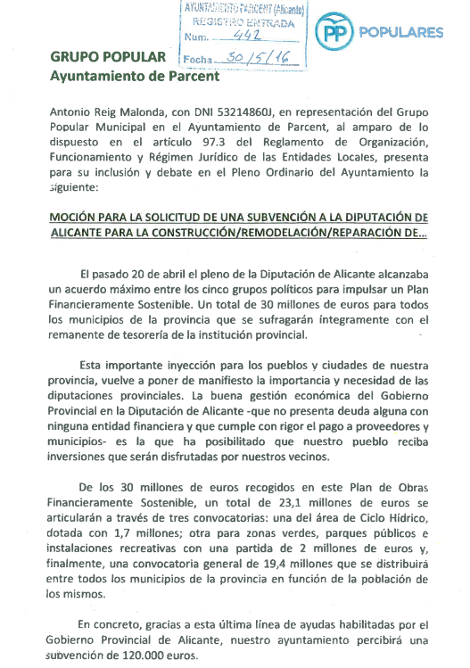

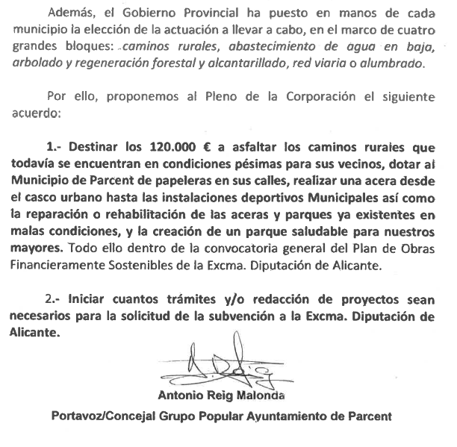
Pel Sr. Alcalde s’informa que les obres dels camins ja estan sol.licitades, i que la vorera fins els polisportiu requerix a més de terrenys –dels que no disposem ara- també d’una major inversió que amb la que comptem.
En qualsevol cas m’agradaria que aquests assumptes poguerem estudiar-los més detingudament per la propera anualitat ja que, sent ara inviable, sí resulta molt atractiu, tot i que pot requerir, inclus, d’autoritzacions de carreteres de la Generalitat o de particulars o concessionaris de serveis –com l’aigua-.
Queda damunt la taula la moció, per tal de tractar-se i estudiar-se, la part de la vorera per properes convocatòries així com la viabilitat tècnica i econòmica de poder-la executar, i respecte dels camins, per haver-se ja tingut en compte en la que ha sol.licitat l’ajuntament de Parcent.

- Precs i Preguntes.
No se’n fa cap.

I no havent més assumptes que tractar s’alça la sessió a les vint hores i cinc minuts aproximadament, donant-se el torn de la paraula al públic assistent del que un assistent en fa us.

Parcent, trenta de maig de dos mil setze

L´Alcalde El secretari

Máximo Revilla Martínez Iván Pérez Jordá

